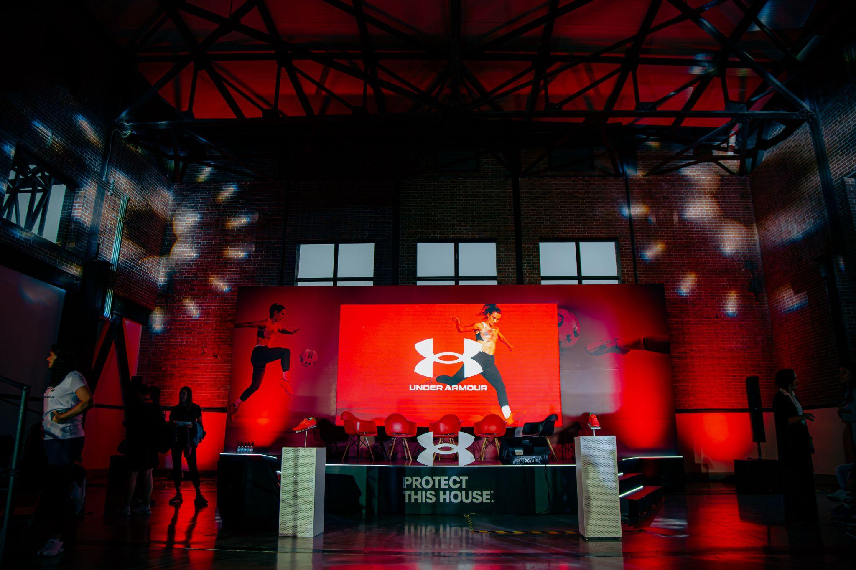

**Under Armour reafirma su compromiso con el futbol femenino con su evento “Protect This House”**

**#ProtectThisHouse**

* *Under Armour lanza un mensaje a favor del empoderamiento femenino y la importancia de construir espacios seguros y equitativos para las mujeres en el ámbito deportivo.*

**Ciudad de México, 07 de julio de 2023-** A tan solo unos días de comenzar la Copa Mundial Femenina de Futbol 2023, Under Armour celebró este 6 de julio el evento *“*Protect This House” con la finalidad de visibilizar a las atletas femeninas y a mujeres que son un factor de cambio en el ámbito deportivo desde diversas disciplinas. Con esto se lanza un mensaje a favor de la equidad, el empoderamiento femenino y la importancia de visibilizar y construir espacios dignos para las mujeres en el deporte.

Para ello se convocó a destacadas personalidades de diversas categorías como jugadoras de futbol, periodistas con trayectoria deportiva, ONGs y plataformas de difusión que trabajan a favor de la inclusión de niñas y jóvenes buscando la igualdad de oportunidades en los deportes.

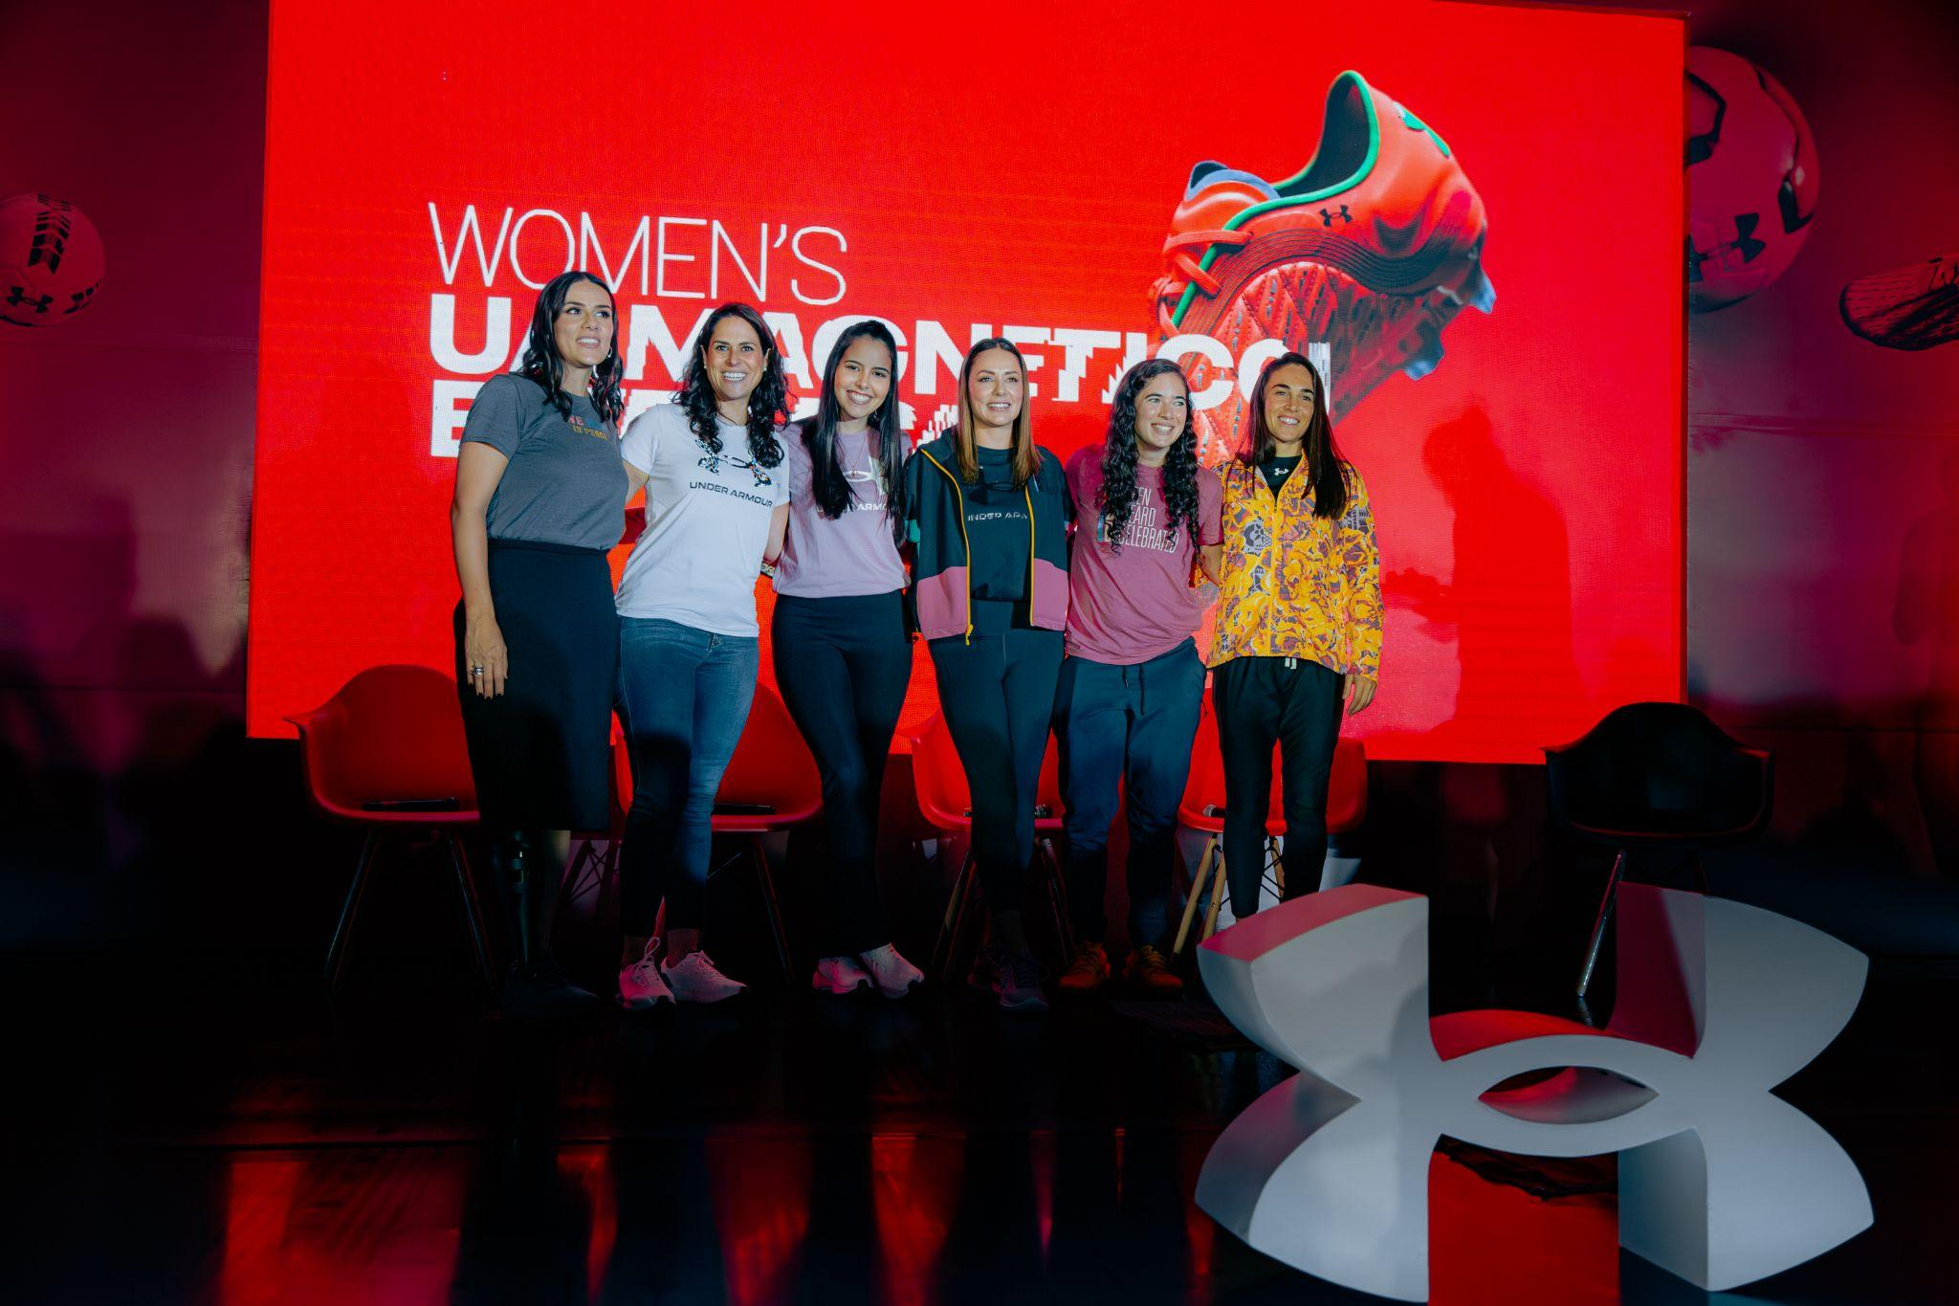

*Foto cortesía de Under Armour*

*Paulina Chavira (Encanchadas), Cecilia Vales (She Wins), Lili Cantero (The Sports Artist), Jackie Félix, Ana Paola López (Somos Versus) y Agustina Barroso (Futbolista argentina)*

La agenda del evento comenzó con un panel en el que participaron la jugadora argentina Agustina Barroso, defensora central en el Flamengo del Campeonato Brasileño de Fútbol Femenino e internacional con la Selección Argentina; Ana Paola López Yrigoyen, considerada en 2020 por FIFA como una de las voces más importantes en la búsqueda, defensa y consecución de derechos de las jugadoras en México, es ex jugadora de la Liga BBVA MX Femenil, mundialista sub 17 en 2010 y actualmente editora y panelista en diversas mesas de deporte, futbol y género; Cecilia Vales, Fundadora y Directora Ejecutiva de la ONG She Wins, cuya misión es integrar el deporte dentro de la educación como herramienta indispensable para el desarrollo social, personal y profesional de niñas y mujeres en Latinoamérica; Paulina Chavira, destacada periodista mexicana quién visibiliza su pasión por el futbol femenil en su podcast “Encanchadas” y Jacqueline Félix, referente del deporte en la televisión mexicana.

“Me llena de orgullo pertenecer a la familia Under Armour y ver su compromiso con el futbol femenil tanto en México como en el resto de Latinoamérica. Me alegra el que hayan creado este espacio en el que podamos compartir nuestras historias a la vez que se dan a conocer proyectos que llenan de esperanza a futuras generaciones de futbolistas”, comentó Agustina Barroso, futbolista argentina.

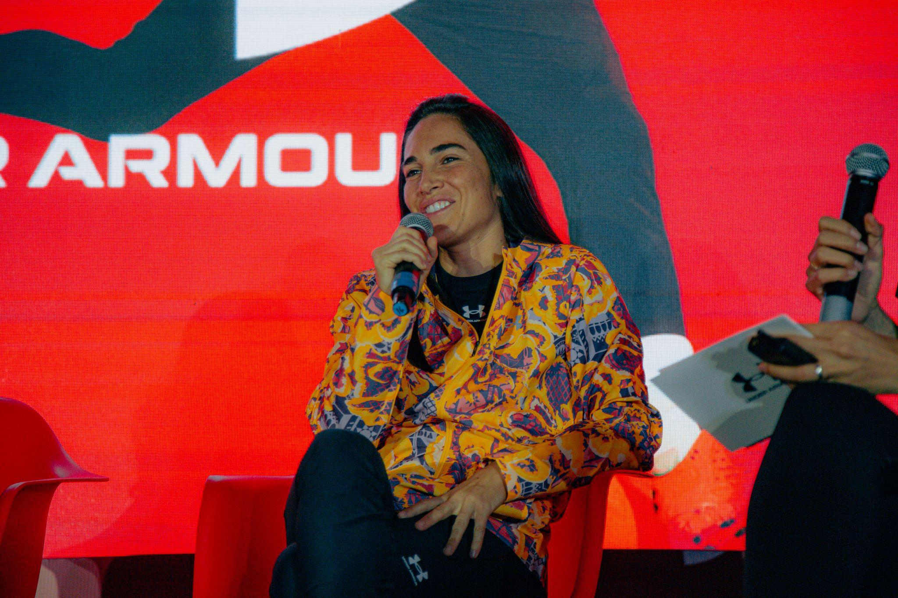

*Agustina Barroso (Futbolista argentina)*

Aunado a las conferencias, el evento realizado en Parque Bicentenario tuvo un itinerario en el cual las jugadoras, influencers y medios de comunicación pudieron disfrutar del futbol femenil a través del arte, periodismo y divertidas actividades físicas.

El evento contó con la asistencia de Destinney Durón y la artista Lili Cantero. Esta última personalizó unos tacos con su estilo único, siendo la primera vez que realiza este tipo de intervenciones para el calzado de una futbolista, Agustina Barroso, también presente en el evento.

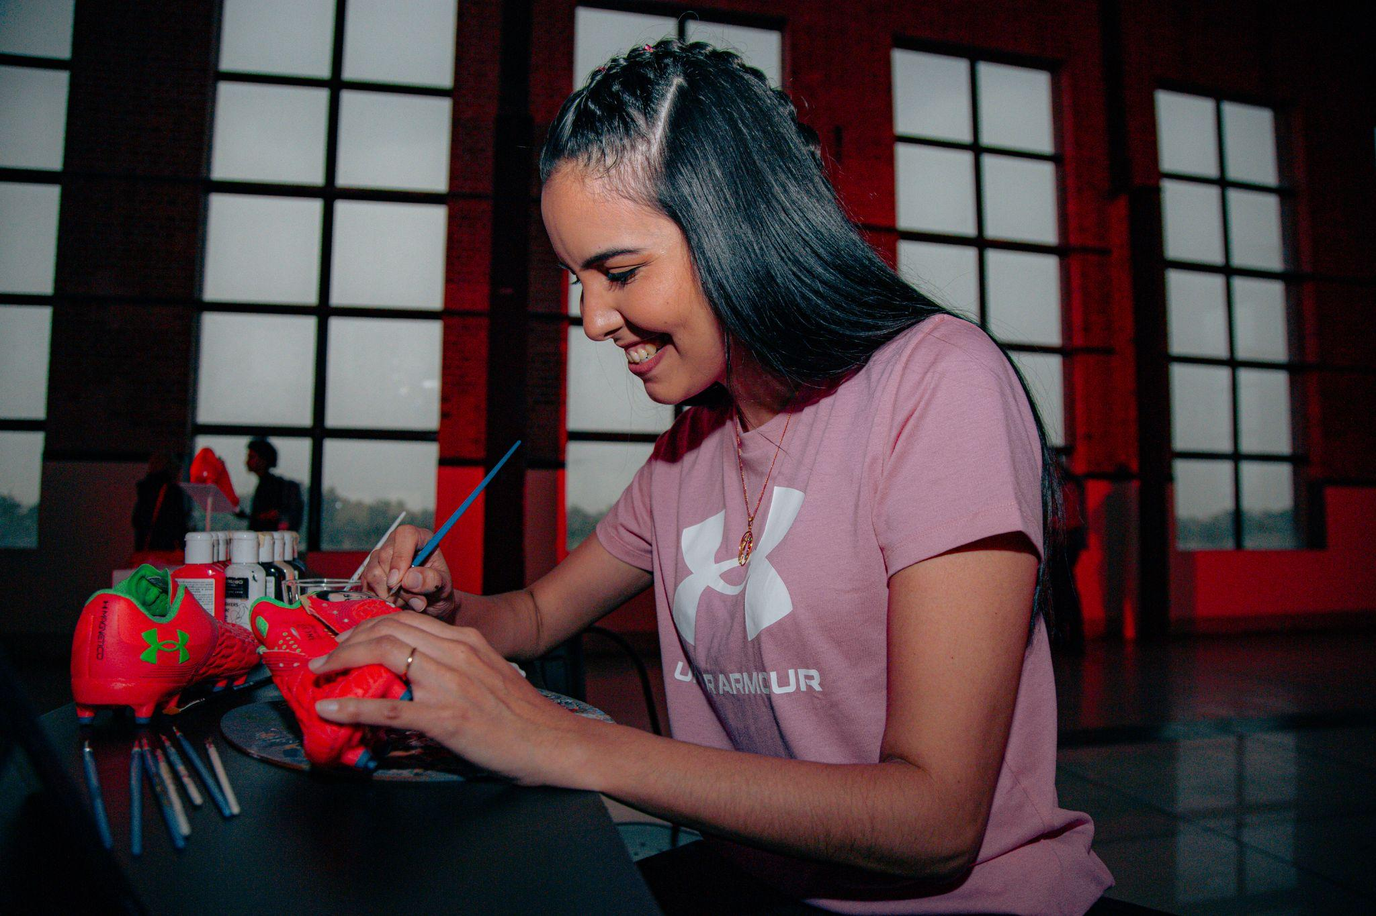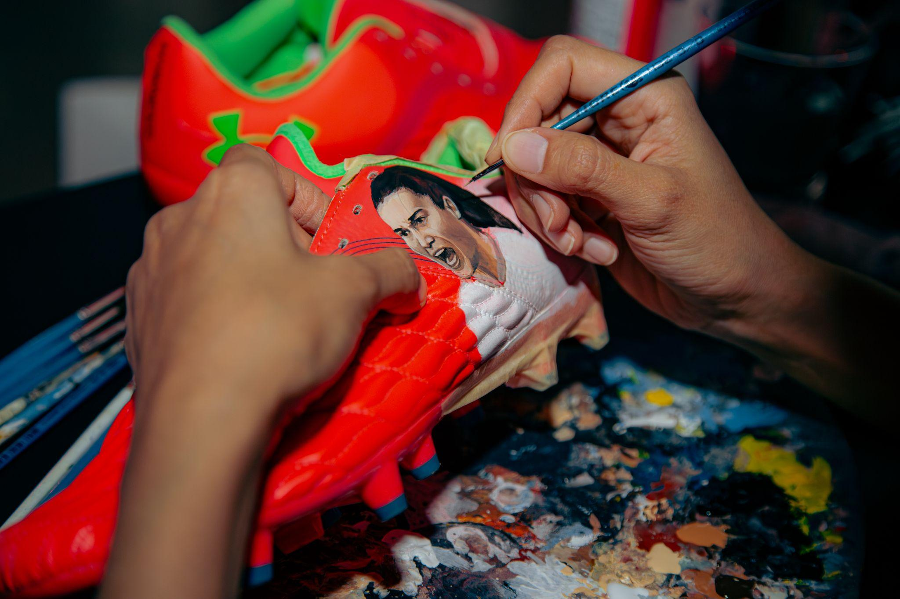

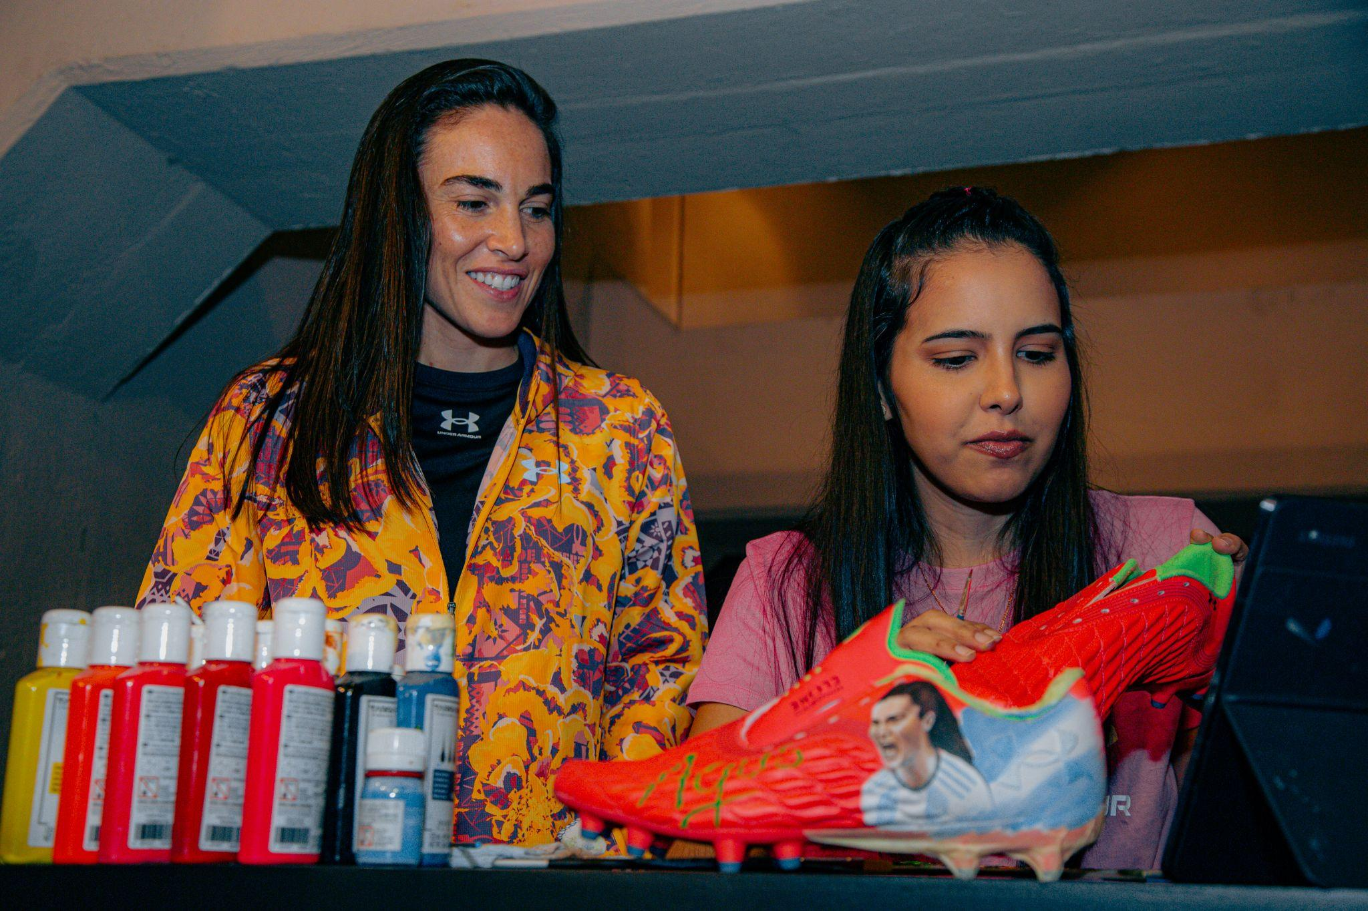

*Lili Cantero (The Sports Artist) y Agustina Barroso (Futbolista argentina)*

Under Armour reafirma su compromiso en ayudar en la preparación de las deportistas equipándolas con la última tecnología y participando en espacios y oportunidades que visibilicen, celebren y empoderen sus logros siendo la inspiración para jóvenes generaciones que son el talento del mañana.

El futbol femenil continúa haciendo historia al derribar barreras y tomar relevancia día tras día; celebremos el éxito de las jugadoras quiénes son las heroínas de este movimiento.

Si quieres saber más, consulta: <https://www.underarmour.com.mx/es-mx/>

[**LINK A GALERÍA DE IMÁGENES**](https://drive.google.com/drive/folders/1hGpGYXeRU9jzW7_nn9scEgrTrjmg34iW)

**Sobre Under Armour, Inc.:**

Under Armour (NYSE: UA), con oficinas centrales en Baltimore, Maryland es líder inventor, comercializador y distribuidor de calzado, ropa y equipamiento de alto desempeño. Diseñada para hacer a todos los atletas mejores, los innovadores productos de la marca son vendidos en todo el mundo a atletas de todos los niveles. La plataforma Under Armour Connected FitnessTM alberga a la comunidad más grande de atletas y salud digital. Para más información, por favor visite el sitio web de la compañía: [www.uabiz.com](http://www.uabiz.com/)

**Contacto para medios:**

[Sharon Cano](mailto:sharon.cano@qprw.co)

PR Executive

[sharon.cano@qprw.co](mailto:sharon.cano@qprw.co)

55 1812 1582

[Mafer Galicia Aguilar](mailto:mariafernanda.galicia@qprw.co)

PR Assistant

[mariafernanda.galicia@qprw.co](mailto:mariafernanda.galicia@qprw.co)

55 5172 9812